Temat: Bezpieczne korzystanie z urządzeń elektrycznych.
1. Połącz z prawidłową odpowiedzią.

Ani to wąż, ani sznurówka,
podłączona nim pralka i lodówka. lodówka

W oknie tej skrzyneczki,
oglądasz bajeczki. kabel

Jeżdżę sobie po dywanie,
kiedy w domu jest sprzątanie. odkurzacz

W każdej kuchni się znajduje,
szafeczka z drzwiczkami,
w której mama przechowuje telewizor
mięso z mrożonkami.

2. Obejrzyj prezentację multimedialną i zapamiętaj rady w niej zawarte.
3. Podkreśl zdania prawdziwe na zielono, a fałszywe na czerwono.
Gdy jestem sam w domu, mogę korzystać z urządzeń elektrycznych.
Nie wolno wkładać palców do kontaktu.
Wtyczkę wkładam do kontaktu, tylko gdy mam suche ręce.
Gdy kabel jest przerwany, mogę go podłączyć do prądu.
Nie wolno zostawiać włączonych urządzeń elektrycznych.

3. Połącz pasujące do siebie części zdań.
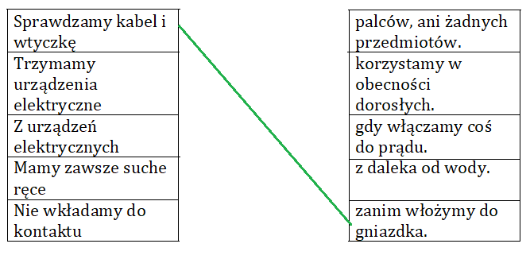

4. Ułóż wyrazy z poniższych sylab (pralka, telewizor, komputer, lodówka).
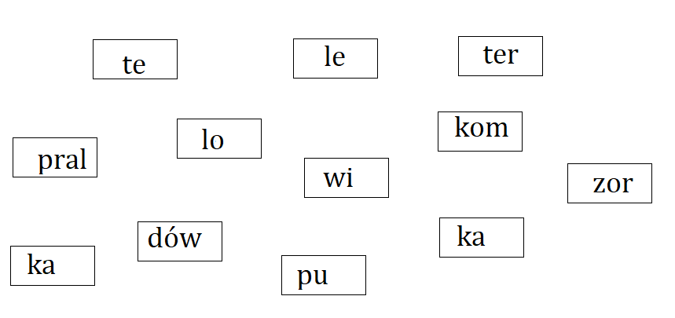

5. Co włożysz do lodówki, a co do pralki? Połącz.
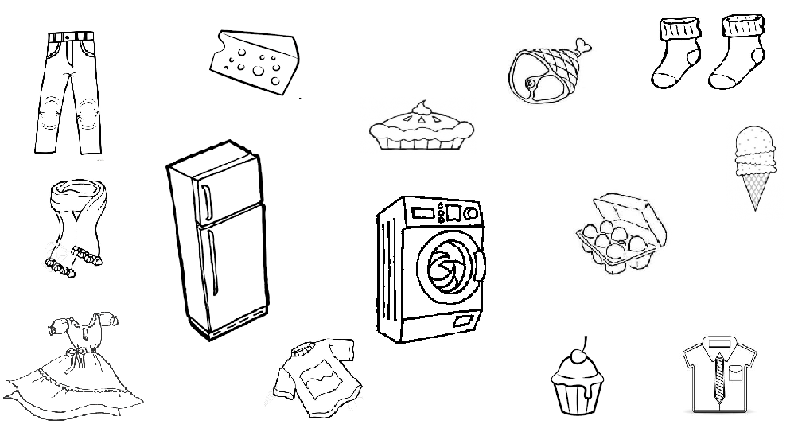

6. Ćwiczenia praktyczne.
Pomóż rodzicom w porządkach w domu. Za zgodą rodziców poodkurzaj swój pokój lub całe mieszkanie. Pamiętaj, aby zrobić to bardzo dokładnie.
Następnego dnia możesz pozamiatać mieszkanie miotłą, tak jak ludzie, którzy żyli w czasach, gdy nie było odkurzaczy. Którą czynność wykonywało Ci się trudniej? Odkurzanie odkurzaczem, czy zamiatanie miotłą?
Pomóż przy robieniu prania. Posegreguj odzież, włóż do pralki, poproś rodzica, aby pokazał Ci jak nastawia się pralkę. Później wywieś pranie, aby wyschło.
Spróbuj wyprać jakąś rzecz ręcznie, tak jak to robili ludzie, gdy nie było pralek. Wlej ciepłą wodę do miski i wsyp lub wlej środek piorący do miski. Pocieraj rękoma, dokładnie wypłucz i wyciśnij z wody.
Kiedy ktoś dorosły będzie używał miksera, pomóż przy miksowaniu produktów. Próbowaliśmy w klasie – potrafisz Mikser można zastąpić trzepaczką, jeżeli masz w domu to spróbuj ubić nią białka z jajek.
Pomóż rodzicom przy składaniu ubrań.

7. Przypomnijmy sobie zasady bezpieczeństwa podczas korzystania z urządzeń elektrycznych. Spójrz na ilustrację, opowiedz czego nie wolno robić.

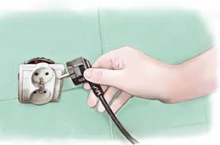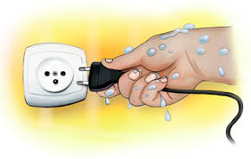
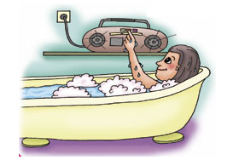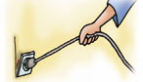

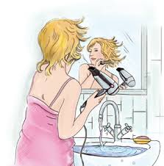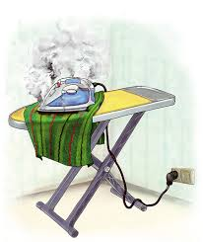
8. Rozwiąż.
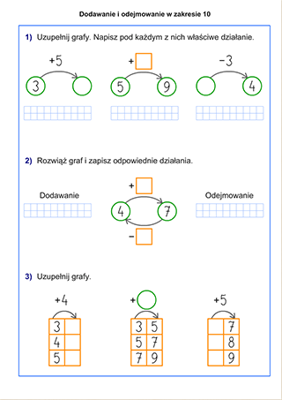

9. Dokończ kolorowanie według schematu.
